Ngày soạn:…/…/…
Ngày dạy:…/…/…

BÀI 3: CÔNG NGHỆ PHỔ BIẾN

I. MỤC TIÊU
1. Kiến thức
- Kể được tên một số công nghệ phổ biến.
- Tóm tắt được nội dung cơ bản của một số công nghệ phổ biến.
2. Phát triển năng lực
- Năng lực công nghệ: nêu tóm tắt được nội dung cơ bản của một số công nghệ phổ biến.
- Năng lực chung:
- Năng lực tự học: biết lựa chọn các nguồn tài liệu học tập phù hợp.
- Năng lực giải quyết vấn đề: xác định được và biết tìm hiểu các thông tin liên quan đến vấn đề, đề xuất giải pháp giải quyết vấn đề.
3. Phẩm chất
- Có hứng thú và quan tâm tìm hiểu công nghệ phổ biến.
- Có thái độ học tập tích cực.
II. THIẾT BỊ DẠY HỌC VÀ HỌC LIỆU
1. Đối với giáo viên:
- SGK, SGV, Giáo án.
- Máy tính, máy chiếu (nếu có)
- Sơ đồ, tranh ảnh SGK có liên quan
2. Đối với học sinh:
- Đọc trước bài trong SGK.
- Đồ dùng học tập
III. TIẾN TRÌNH DẠY HỌC
A. HOẠT ĐỘNG KHỞI ĐỘNG
a. Mục tiêu: Hoạt động này giúp tạo tâm thế sẵn sàng học tập và gợi mở nhu cầu nhận thức của HS, sự tò mò, thích thú và mong muốn tìm hiểu các nội dung tiếp theo.
b. Nội dung: Quan sát và cho biết Hình 3.1 mô tả công nghệ nào? Hãy liệt kê các sản phẩm của công nghệ đó mà em biết. Hãy kể tên một một số công nghệ khác mà em biết.
c. Sản phẩm học tập: câu trả lời của HS
d. Tổ chức thực hiện:
Bước 1: GV chuyển giao nhiệm vụ học tập
- GV yêu cầu: Quan sát và cho biết Hình 3.1 mô tả công nghệ nào? Hãy liệt kê các sản phẩm của công nghệ đó mà em biết. Hãy kể tên một một số công nghệ khác mà em biết.
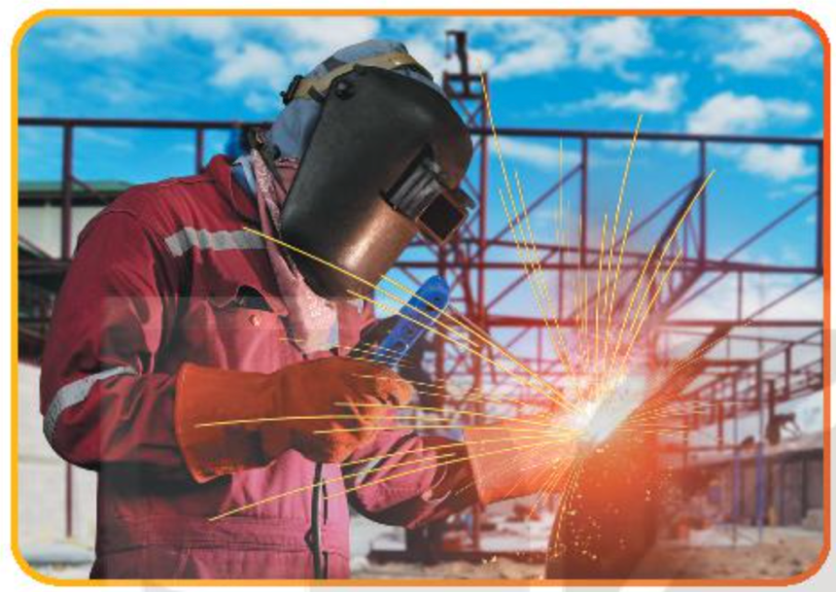
Bước 2: HS thực hiện nhiệm vụ học tập
- HS tiếp nhận, thực hiện nhiệm vụ, quan sát.
Bước 3: Báo cáo kết quả hoạt động và thảo luận
- GV mời 2 – 3 bạn ngẫu nhiên đứng dậy nêu ý kiến của bản thân:
- Hình 3.1 SGK mô tả công nghệ hàn,
- Sản phẩm của công nghệ hàn rất đa dạng như khung nhà xưởng, cầu, vật dụng gia đình....
- Một số công nghệ khác như: công nghệ đúc, công nghệ gia công cắt gọt, công nghệ điện – quang.....
- GV mời HS khác đứng dậy nhận xét, bổ sung
Bước 4: Đánh giá kết quả, thực hiện nhiệm vụ học tập
- GV nhận xét, dẫn dắt vào bài: Công nghệ rất đa dạng, phong phú, chia thành nhiều lĩnh vực khác nhau, trong đó công nghệ trong lĩnh vực luyện kim – cơ khí; công nghệ trong lĩnh vực điện - điện tử là phổ biến. Vậy đặc điểm của các nhóm lĩnh vực trên có đặc điểm như thế nào, chúng ta tìm hiểu Bài 3: Công nghệ phổ biến.
B. HOẠT ĐỘNG HÌNH THÀNH KIẾN THỨC
Hoạt động 1: Tìm hiểu về công nghệ luyện kim
a. Mục tiêu: giúp HS hiểu về khái niệm, sản phẩm và phân loại của công nghệ luyện kim.
b. Nội dung:
- Nêu khái niệm, sản phẩm và phân loại của công luyện kim.
- Quan sát Hình 3.2 và cho biết nhiệt độ cần thiết của lò cao để luyện gang - thép bằng bao nhiêu?
c. Sản phẩm học tập: khái niệm, sản phẩm và phân loại của công nghệ luyện kim.
d. Tổ chức hoạt động:
HOẠT ĐỘNG CỦA GV - HS | DỰ KIẾN SẢN PHẨM
Bước 1: GV chuyển giao nhiệm vụ học tập  - GV nêu khái niệm công nghệ luyện kim.  - GV yêu cầu HS thảo luận theo cặp: Quan sát Hình 3.2 và cho biết nhiệt độ cần thiết của lò cao để luyện gang - thép bằng bao nhiêu?  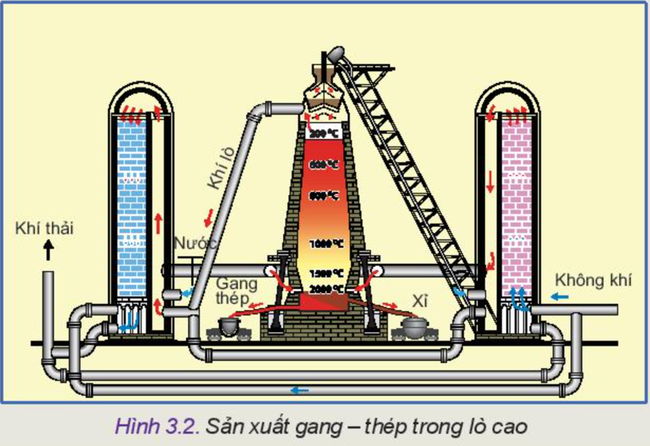  - GV yêu cầu HS: nêu sản phẩm của công nghệ luyện kim.  Bước 2: HS thực hiện nhiệm vụ học tập  - HS đọc thông tin SGK, quan sát hình ảnh, trả lời câu hỏi.  - GV hướng dẫn, theo dõi, hỗ trợ HS nếu cần thiết.  Bước 3: Báo cáo kết quả hoạt động và thảo luận  GV mời đại diện 1 – 2 HS :  - Nhiệt độ cần thiết của lò cao là 2.000°C.  - Sản phẩm của công nghệ luyện kim là kim loại đen hoặc kim loại màu ở dạng thô thường làm nguyên liệu cho các công nghệ chế tạo vật liệu kim loại khác. - GV phân loại công nghệ luyện kim: Theo sản phẩm được tạo ra, công nghệ luyện kim chia làm hai loại là  + công nghệ luyện kim đen (tạo ra gang và thép)  + công nghệ luyện kim màu (tạo ra nhóm, đồng, vàng, chỉ, kẽm,...).  - GV mời HS khác nhận xét, bổ sung.  Bước 4: Đánh giá kết quả, thực hiện nhiệm vụ học tập  - GV đánh giá, nhận xét, chuẩn kiến thức.  GV Kết nối nghề nghiệp: Kĩ sư luyện kim là người tốt nghiệp trường đại học kĩ thuật ngành kĩ thuật vật liệu kim loại. Công việc chính của kĩ sư luyện kim là thiết kế nhà máy và các thiết bị luyện kim, lập các quy trình công nghệ và điều hành các quy trình để sản xuất ra các kim loại và hợp kim, hoặc tham gia nghiên cứu, giảng dạy trong lĩnh vực luyện kim. | I. Công nghệ trong lĩnh vực luyện kim, cơ khí  1. Công nghệ luyện kim  - Công nghệ luyện kim là công nghệ điều chế kim loại, hợp kim để dùng trong cuộc sống từ các loại quặng hoặc từ các nguyên liệu khác.  - Sản phẩm của công nghệ luyện kim là kim loại đen hoặc kim loại màu ở dạng thô thường làm nguyên liệu cho các công nghệ chế tạo vật liệu kim loại khác.  - Theo sản phẩm được tạo ra, công nghệ luyện kim chia làm hai loại là công nghệ luyện kim đen (tạo ra gang và thép) và công nghệ luyện kim màu (tạo ra nhóm, đồng, vàng, chi, kẽm,...).
Hoạt động 2: Tìm hiểu về công nghệ đúc
a. Mục tiêu: giúp HS hiểu về khái niệm, sản phẩm và phân loại của công nghệ đúc.
b. Nội dung:
- Nêu khái niệm, sản phẩm và phân loại của công nghệ đúc.
- Quan sát Hình 3.3 và cho biết công nghệ đúc sử dụng trong các hình a, b thuộc loại nào. Hãy mô tả nguyên lí đúc của mỗi công nghệ đó.
c. Sản phẩm học tập: khái niệm, sản phẩm và phân loại của công nghệ đúc
d. Tổ chức hoạt động:
HOẠT ĐỘNG CỦA GV - HS | DỰ KIẾN SẢN PHẨM
Bước 1: GV chuyển giao nhiệm vụ học tập  - GV yêu cầu HS: Đọc nội dung mục 2, hãy nêu khái niệm, sản phẩm công nghệ, phân loại công nghệ đúc.  - GV yêu cầu: Quan sát Hình 3.3 và cho biết công nghệ đúc sử dụng trong các hình a, b thuộc loại nào. Hãy mô tả nguyên lí đúc của mỗi công nghệ đó.  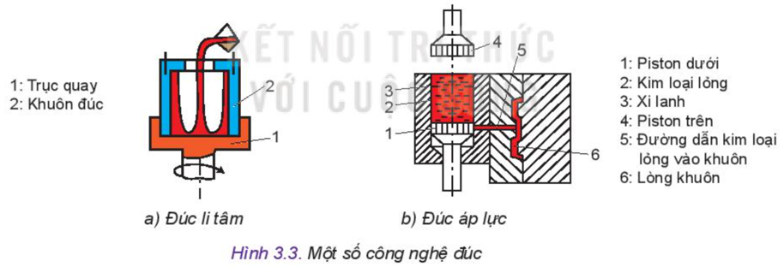  Bước 2: HS thực hiện nhiệm vụ học tập  - HS đọc SGK, lắng nghe GV trình bày, suy nghĩ trả lời câu hỏi.  Bước 3: Báo cáo kết quả hoạt động và thảo luận  - GV mời đại diện HS trả lời, HS khác nhận xét, bổ sung.  + Hình 3.3a: Đúc li tâm – Khi đúc trục quay (1) sẽ quay quanh trục làm kim loại nóng – chảy sẽ bị lực li tâm đẩy ra phía thành khuôn và sẽ cứng lại khi kim loại nguội, tạo nên vật đúc là dạng ống tròn xoay.  + Hình 3.3b: Đúc áp lực – Khi đúc áp lực của piston trên (4) và piston dưới (1) sẽ đẩy kim loại nóng chảy qua đường dẫn (5) và điền đầy vào lòng khuôn (6). Khi kim loại nguội, mở khuôn sẽ nhận được vật đúc.  Bước 4: Đánh giá kết quả, thực hiện nhiệm vụ học tập  GV đánh giá, nhận xét, tổng kết.  - GV kết nối nghề nghiệp: Người làm nghề đúc kim loại là người tốt nghiệp cao đẳng hoặc trung cấp ngành công nghệ đúc kim loại, có khả năng đảm nhiệm các công việc như: Kĩ thuật viên phòng kĩ thuật; nhân viên phòng thí nghiệm đúc; tham gia chế tạo mẫu, khuôn và vận hành được một số thiết bị thông dụng trong phân xưởng đúc,... | 2.Công nghệ đúc  - Công nghệ đúc kim loại là công nghệ chế tạo sản phẩm kim loại bằng phương pháp nấu kim loại thành trạng thái lỏng, sau đó rót vào khuôn có hình dạng và kích thước như sản phẩm. Sau khi kim loại đông đặc, ta thu được sản phẩm là vật đúc có hình dạng và kích thước phù hợp với yêu cầu.  - Sản phẩm của công nghệ đúc rất đa dạng có thể đem dùng ngay được gọi là chi tiết đúc, hoặc cần phải qua gia công cơ khí để nâng cao độ chính xác về kích thước và độ bóng bề mặt thì gọi là phải dúc. Công nghệ đúc có thể tạo được các chi tiết phức tạp như thân máy công cụ, vỏ động cơ,... nên sản phẩm đúc được ứng dụng ở các lĩnh vực như chế tạo cơ khí, trang trí, mĩ thuật.  - Công nghệ đúc được chia thành các loại sau: đúc trong khuôn cát, đúc trong khuôn kim loại; đúc li tâm; đúc áp lực; đúc khuôn mẫu nóng chảy.
Hoạt động 3: Tìm hiểu công nghệ gia công cắt gọt
a. Mục tiêu: giúp HS hiểu về khái niệm, sản phẩm và phân loại của công nghệ gia công cắt gọt.
b. Nội dung:
- Nêu khái niệm, sản phẩm và phân loại của công nghệ gia công cắt gọt.
- Quan sát và cho biết Hình 3.4 (a và b) mô tả công nghệ gia công cắt gọt nào.
c. Sản phẩm học tập: khái niệm, sản phẩm và phân loại của công nghệ gia công cắt gọt.
d. Tổ chức hoạt động:
HOẠT ĐỘNG CỦA GV - HS | DỰ KIẾN SẢN PHẨM
Bước 1: GV chuyển giao nhiệm vụ học tập  - GV yêu cầu HS đọc thông tin mục 3, hãy nêu khái niệm, sản phẩm và phân loại của công nghệ gia công cắt gọt.  - GV yêu cầu: Quan sát và cho biết Hình 3.4 (a và b) mô tả công nghệ gia công cắt gọt nào.  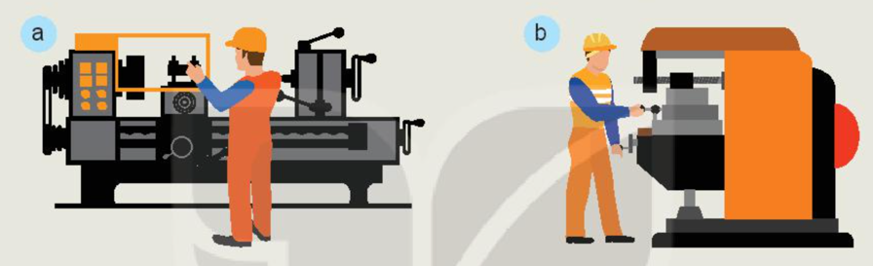  Bước 2: HS thực hiện nhiệm vụ học tập  - HS đọc thông tin SGK, quan sát hình ảnh, trả lời câu hỏi.  - GV hướng dẫn, theo dõi, hỗ trợ HS nếu cần thiết.  Bước 3: Báo cáo kết quả hoạt động và thảo luận  - GV mời đại diện 1 – 2 HS:  - Hình 3.4a: Công nghệ tiện,  - Hình 3.4b: Công nghệ phay.  - GV mời HS khác nhận xét, bổ sung.  - GV mở rộng: quan sát video để hiểu về nguyên lí gia công trên máy tiện :  https://www.youtube.com/watch?v=_8au3bzYEsI  Bước 4: Đánh giá kết quả, thực hiện nhiệm vụ học tập  - GV đánh giá, nhận xét, chuẩn kiến thức.  - GV kết nối nghề nghiệp: Người làm nghề cắt gọt kim loại là người tốt nghiệp cao đẳng, trung cấp chuyên ngành cắt gọt kim loại; là người sử dụng các máy gia công cơ khi đẻ chế tạo các chi tiết, thiết bị cơ khí, thường làm việc ở các nhà máy, xí nghiệp sản xuất, chế tạo trong lĩnh vực cơ khí. | 3. Công nghệ gia công cắt gọt  - Công nghệ gia công cắt gọt là công nghệ thực hiện việc lấy đi một phần kim loại của phôi dưới dạng phôi nhờ các dụng cụ cắt và máy cắt kim loại để tạo ra chi tiết có hình dạng, kích thước theo yêu cầu.  - Sản phẩm của công nghệ gia công cắt gọt là các chi tiết máy được ứng dụng ở nhiều lĩnh vực khác nhau như máy cơ khí, công nghiệp, nông nghiệp, lâm nghiệp, thuỷ sản,... Sản phẩm của công nghệ này thường có độ chính xác và độ nhẵn bề mặt cao.  - Phân loại công nghệ gia công cắt gọt bao gồm các công nghệ tiện, phay, bào, mài,... gia công bằng tia lửa điện, bằng tia nước, bằng laser,...
Hoạt động 4: Tìm hiểu về công nghệ gia công áp lực
a. Mục tiêu: giúp HS hiểu về khái niệm, sản phẩm và phân loại của công nghệ gia công áp lực
b. Nội dung: Nêu khái niệm, sản phẩm và phân loại của công nghệ gia công áp lực
c. Sản phẩm học tập: khái niệm, sản phẩm và phân loại của công nghệ gia công áp lực
d. Tổ chức hoạt động:
HOẠT ĐỘNG CỦA GV - HS | DỰ KIẾN SẢN PHẨM
Bước 1: GV chuyển giao nhiệm vụ học tập  - GV yêu cầu HS đọc thông tin mục 3, hãy nêu khái niệm, sản phẩm và phân loại của công nghệ gia công áp lực.  Bước 2: HS thực hiện nhiệm vụ học tập  - HS đọc thông tin SGK, quan sát hình ảnh, trả lời câu hỏi.  - GV hướng dẫn, theo dõi, hỗ trợ HS nếu cần thiết.  Bước 3: Báo cáo kết quả hoạt động và thảo luận  - GV mời đại diện 1 – 2 HS  - GV mời HS khác nhận xét, bổ sung.  - GV mở rộng: sơ đồ sán, kéo kim loại  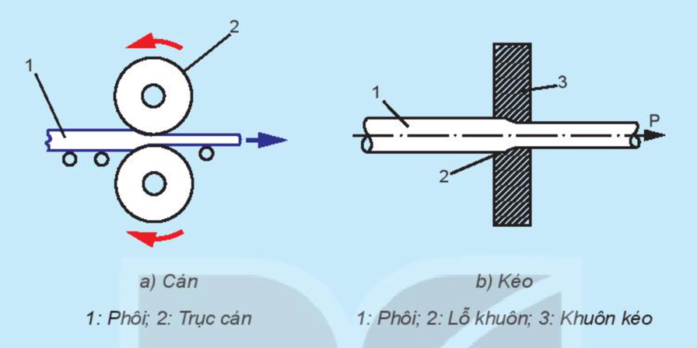  Bước 4: Đánh giá kết quả, thực hiện nhiệm vụ học tập  - GV đánh giá, nhận xét, chuẩn kiến thức.  - GV kết nối nghề nghiệp: Người làm nghề cán, kéo kim loại là người tốt nghiệp cao đẳng, trung cấp chuyên ngành công nghệ cán, kéo kim loại là người đảm nhiệm các công việc trong nhà máy cán, kéo kim loại như: Kĩ thuật viên phòng kĩ thuật theo dõi, tham gia chế tạo khuôn cần nóng, cán nguội, kéo, kiểm tra và đánh giá chất lượng sản phẩm cán, kéo, vận hành được một số thiết bị thông dụng trong phân xuống cán, kéo kim loại. | 4. Công nghệ gia công áp lực  - Công nghệ gia công áp lực là công nghệ dựa vào tính dẻo của kim loại, dùng ngoại lực của thiết bị làm cho kim loại biến dạng theo hình dáng yêu cầu. Gia công áp lực được dùng nhiều trong các xưởng cơ khí để chế tạo phôi.  - Sản phẩm của nó còn dùng nhiều trong các ngành xây dựng, cầu đường, hàng tiêu dùng...  - Những công nghệ của gia công áp lực là cán, kéo, rèn và dập.
Hoạt động 5: Tìm hiểu về công nghệ hàn
a. Mục tiêu: giúp HS hiểu về khái niệm, sản phẩm và phân loại của công nghệ hàn
b. Nội dung:
- Nêu khái niệm, sản phẩm và phân loại của công nghệ hàn
- Quan sát và cho biết trên Hình 3.6 (a và b) mô tả công nghệ hàn nào?
c. Sản phẩm học tập: khái niệm, sản phẩm và phân loại của công nghệ hàn
d. Tổ chức hoạt động:
HOẠT ĐỘNG CỦA GV - HS | DỰ KIẾN SẢN PHẨM
Bước 1: GV chuyển giao nhiệm vụ học tập  - GV yêu cầu HS đọc thông tin mục 3, hãy nêu khái niệm, sản phẩm và phân loại của công nghệ hàn.  - Gv yêu cầu: Quan sát và cho biết trên Hình 3.6 (a và b) mô tả công nghệ hàn nào?  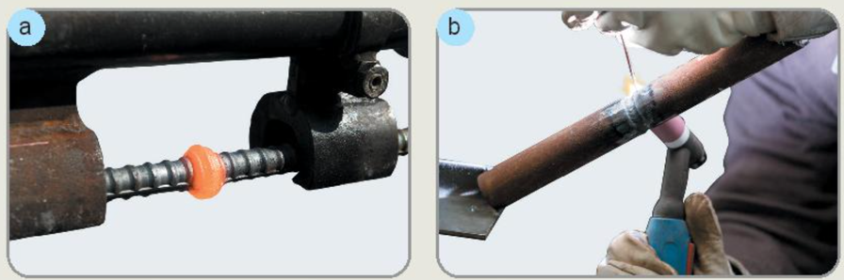  Bước 2: HS thực hiện nhiệm vụ học tập  - HS đọc thông tin SGK, quan sát hình ảnh, trả lời câu hỏi.  - GV hướng dẫn, theo dõi, hỗ trợ HS nếu cần thiết.  Bước 3: Báo cáo kết quả hoạt động và thảo luận  - GV mời đại diện 1 – 2 HS:  - Hình 3.6a: Hàn áp lực,  - Hình 3.6b: Hàn nóng chảy.  - GV mời HS khác nhận xét, bổ sung.  - GV mở rộng: sách sử dụng máy hàn MAG:  https://www.youtube.com/watch?v=ZsOC-rMdllA  Bước 4: Đánh giá kết quả, thực hiện nhiệm vụ học tập  - GV đánh giá, nhận xét, chuẩn kiến thức. | 5. Công nghệ hàn  - Công nghệ hàn là công nghệ nối các chi tiết bằng kim loại với nhau thành một khối không thể tháo rời được bằng cách nung nóng chỗ nói đến trạng thái hán (chảy hoặc dẻo). Sau đó, kim loại lỏng hoá rắn hoặc kim loại dẻo hoa rắn thông qua lực ép.  - Sản phẩm công nghệ hàn được ứng dụng rất đa dạng như đồ gia dụng (công, cửa sắt, giản giáo, bàn ghế), xây dựng (kết cấu nhà khung thép, chế tạo các thiết bị nhà máy)....  - Căn cứ theo trạng thái kim loại mối hàn khi tiến hành nung nóng, công nghệ hàn chia thành hai nhóm:  + Hàn nóng chảy là chỗ hán và qua hán bổ sung được nung đến trạng thái nóng chảy.  + Hàn áp lực là nếu chỗ nối của các chi tiết được nung nóng đến trạng thái dẻo thì phải dùng ngoại lực ép lại. Sau khi ép tạo nên mối hàn bền vững.
Hoạt động 6: Tìm hiểu công nghệ sản xuất điện năng
a. Mục tiêu: giúp HS hiểu về khái niệm và phân loại của công nghệ sản xuất điện năng.
b. Nội dung:
- Nêu khái niệm và phân loại của công nghệ sản xuất điện năng.
- Quan sát Hình 3.8 và nêu nguyên lí hoạt động của nhà máy thủy điện.
c. Sản phẩm học tập: khái niệm và phân loại của công nghệ sản xuất điện năng.
d. Tổ chức hoạt động:
HOẠT ĐỘNG CỦA GV - HS | DỰ KIẾN SẢN PHẨM
Bước 1: GV chuyển giao nhiệm vụ học tập  - GV yêu cầu HS Dựa vào nội dung SGK, Nêu khái niệm và phân loại của công nghệ sản xuất điện năng.  - GV yêu cầu HS: Quan sát Hình 3.8 và nêu nguyên lí hoạt động của nhà máy thủy điện.  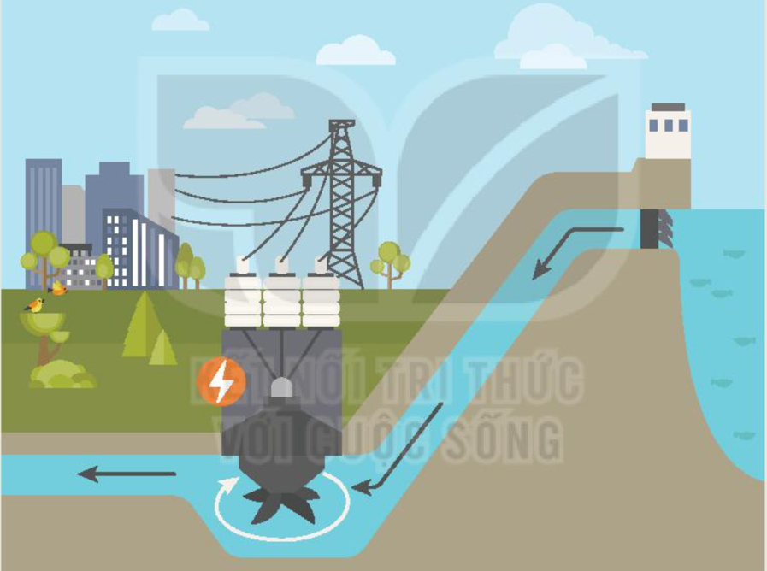  Bước 2: HS thực hiện nhiệm vụ học tập  - HS đọc thông tin SGK, quan sát hình ảnh, trả lời câu hỏi.  - GV hướng dẫn, theo dõi, hỗ trợ HS nếu cần thiết.  Bước 3: Báo cáo kết quả hoạt động và thảo luận  - GV mời đại diện 1 – 2 HS: Khi nước chảy từ đập thuỷ điện xuống dưới thấp, năng lượng nước sẽ làm đầy vào cánh quạt của tua bin làm cho tua bin quay khi đó sẽ sinh ra điện năng.  - GV mời HS khác nhận xét, bổ sung.  - GV mở rộng thêm: Để phân phối điện năng từ nhà máy sản xuất điện đến nơi tiêu thụ người ta sử dụng công nghệ truyền tải và phân phối điện năng.  Bước 4: Đánh giá kết quả, thực hiện nhiệm vụ học tập  - GV đánh giá, nhận xét, chuẩn kiến thức. | II. Công nghệ trong lĩnh vực điện - điện tử  1. Công nghệ sản xuất điện năng  - Công nghệ sản xuất điện năng là công nghệ biến đổi các năng lượng khác thành điện năng.  - Tuỳ theo nguồn năng lượng tạo ra điện, ta có các công nghệ sản xuất điện năng khác nhau: công nghệ sản xuất điện năng từ năng lượng nước (thuỷ điện), công nghệ sản xuất điện năng từ năng lượng nguyên tử (điện hạt nhân), từ năng lượng gió (điện gió), từ năng lượng mặt trời (điện mặt trời), từ năng lượng nhiệt (nhiệt điện,...).
Hoạt động 7: Tìm hiểu về công nghỆ điện - quang
a. Mục tiêu: giúp HS hiểu về khái niệm, sản phẩm và phân loại công nghỆ điện - quang
b. Nội dung:
- Nêu khái niệm và phân loại của công nghệ sản xuất điện năng.
- Quan sát Hình 3.9 và sắp xếp lại mốc thời gian tương ứng đánh dấu sự phát triển của công nghệ điện - quang. Hãy gọi tên từng loại bóng đèn có trong hình.
c. Sản phẩm học tập: khái niệm, sản phẩm và phân loại công nghỆ điện - quang
d. Tổ chức hoạt động:
HOẠT ĐỘNG CỦA GV - HS | DỰ KIẾN SẢN PHẨM
Bước 1: GV chuyển giao nhiệm vụ học tập  - GV yêu cầu HS: Đọc thông tin SGK, nêu khái niệm và phân loại của công nghệ sản xuất điện năng.  - GV yêu cầu HS: Quan sát Hình 3.9 và sắp xếp lại mốc thời gian tương ứng đánh dấu sự phát triển của công nghệ điện - quang. Hãy gọi tên từng loại bóng đèn có trong hình.  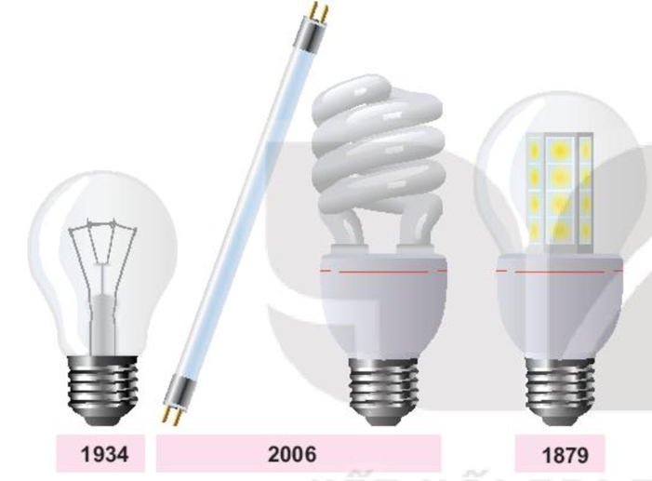  - GV yêu cầu: Hãy lựa chọn một loại bóng đèn sử dụng trong gia đình. Giải thích lí do cho lựa chọn đó.  Bước 2: HS thực hiện nhiệm vụ học tập  - HS đọc thông tin SGK, quan sát hình ảnh, trả lời câu hỏi.  - GV hướng dẫn, theo dõi, hỗ trợ HS nếu cần thiết.  Bước 3: Báo cáo kết quả hoạt động và thảo luận  - GV mời đại diện 1 – 2 HS:  - 1879: Đèn sợi đốt,  - 1934: Đèn huỳnh quang.  - 2006 Đèn LED.  - Lựa chọn đèn huỳnh quang và đèn LED để sử dụng trong gia đình. Vì có hiệu suất phát sáng cao, ít toả ra nhiệt, tiết kiệm điện.  - GV mời HS khác nhận xét, bổ sung.  Bước 4: Đánh giá kết quả, thực hiện nhiệm vụ học tập  - GV đánh giá, nhận xét, chuẩn kiến thức. | 2. Công nghiệp điện – quang  - Công nghệ điện - quang là công nghệ biến đổi diện năng thành quang năng.  - Theo nguyên lí hoạt động, công nghệ điện – quang chia thành ba loại:  + Đèn sợi đốt: khi dòng điện đi qua sợi đốt, điện năng chuyển hoá thành nhiệt năng, sau đó nhiệt năng chuyển hoá thành quang năng  + Đèn phóng điện: khi điện áp đặt vào hai điện cực, sự phóng điện xảy ra sẽ tạo ra tia tử ngoại tác dụng vào lớp bột huỳnh quang phủ trên mặt trong ống thuỷ tinh phát ra ánh sáng  + Đèn LED (Light Emitting Diode): là công nghệ dựa trên nguyên lí chuyển tử điện năng thành quang năng khi cho dòng điện một chiều chạy qua diode.
Hoạt động 8: Tìm hiểu về công nghệ điện - cơ
a. Mục tiêu: giúp HS hiểu về khái niệm, sản phẩm và phân loại công nghệ điện - cơ
b. Nội dung:
- Nêu khái niệm, sản phẩm và phân loại công nghệ điện - cơ
- Quan sát Hình 3.10 và cho biết mỗi sản phẩm sử dụng công nghệ điện - cơ trong các hình a, b, c, d thuộc loại điện - cơ dạng quay hay dạng tịnh tiến.
c. Sản phẩm học tập: khái niệm, sản phẩm và phân loại công nghệ điện - cơ
d. Tổ chức hoạt động:
HOẠT ĐỘNG CỦA GV - HS | DỰ KIẾN SẢN PHẨM
Bước 1: GV chuyển giao nhiệm vụ học tập  - GV yêu cầu HS: Nêu khái niệm, sản phẩm và phân loại công nghệ điện – cơ?  - GV yêu cầu: Quan sát Hình 3.10 và cho biết mỗi sản phẩm sử dụng công nghệ điện - cơ trong các hình a, b, c, d thuộc loại điện - cơ dạng quay hay dạng tịnh tiến.  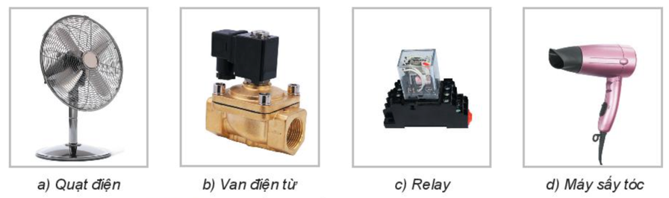  Bước 2: HS thực hiện nhiệm vụ học tập  - HS đọc thông tin SGK, quan sát hình ảnh, trả lời câu hỏi.  - GV hướng dẫn, theo dõi, hỗ trợ HS nếu cần thiết.  Bước 3: Báo cáo kết quả hoạt động và thảo luận  - GV mời đại diện 1 – 2 HS:  Đáp án:  - Hình 3.10a: Sản phẩm điện - cơ dạng quay,  - Hình 3.10b: Sản phẩm điện – cơ dạng tịnh tiến,  - Hình 3.10c: Sản phẩm điện – cơ dạng tịnh tiến,  - Hình 3.10d: Sản phẩm điện – cơ dạng quay.  - GV mời HS khác nhận xét, bổ sung: Relay là một công tắc điện sử dụng nguồn điện áp tháp, được dùng đề điều khiển mạch điện áp cao. Relay được sáng chế vào năm 1835 bởi nhà khoa học người Mỹ Joseph Henry.  Bước 4: Đánh giá kết quả, thực hiện nhiệm vụ học tập  - GV đánh giá, nhận xét, chuẩn kiến thức. | 3. Công nghệ điện – cơ  Công nghệ biến đổi năng lượng điện – cơ là công nghệ biến đổi năng lượng điện sang cơ năng.  - Phân loại của công nghệ, theo dạng chuyển động đầu ra, công nghệ biến đổi năng lượng điện – cơ chia thành hai nhóm:  + Công nghệ biến đối năng lượng điện - cơ ở dạng quay  + Công nghệ biến đổi năng lượng điện cơ ở dạng tịnh tiến.  - Sản phẩm công nghệ biến đổi năng lượng điện – cơ ở dạng quay đặc trưng là động cơ điện và nó được ứng dụng rộng rãi trong đời sống và trong công nghiệp như quạt điện, máy xay xát, máy hút bụi, máy bơm nước, các động cơ dẫn động trong công nghiệp...  - Sản phẩm công nghệ biến đổi năng lượng điện cơ ở dạng tịnh tiến được ứng dụng trong đời sống như van điện tử, relay điện,...
Hoạt động 9: Tìm hiểu công nghệ điều kiển và tự động hoá
a. Mục tiêu: giúp HS hiểu về khái niệm, sản phẩm của công nghệ điều khiển và tự động hoá.
b. Nội dung:
- Nêu khái niệm, sản phẩm của công nghệ điều khiển và tự động hoá.
- Em hãy mô tả thao tác tự động hóa trong Hình 3.11.
c. Sản phẩm học tập: khái niệm, sản phẩm của công nghệ điều khiển và tự động hoá.
d. Tổ chức hoạt động:
HOẠT ĐỘNG CỦA GV - HS | DỰ KIẾN SẢN PHẨM
Bước 1: GV chuyển giao nhiệm vụ học tập  - GV yêu cầu HS: Dựa vào thông tin SGK, nêu khái niệm, sản phẩm và phân loại công nghệ điều khiển và tự động hoá.  - GV yêu cầu: Em hãy mô tả thao tác tự động hóa trong Hình 3.11?  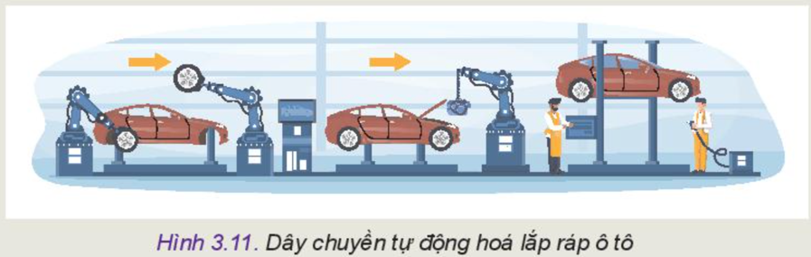  Bước 2: HS thực hiện nhiệm vụ học tập  - HS đọc thông tin SGK, quan sát hình ảnh, trả lời câu hỏi.  - GV hướng dẫn, theo dõi, hỗ trợ HS nếu cần thiết.  Bước 3: Báo cáo kết quả hoạt động và thảo luận  - GV mời đại diện 1 – 2 HS: Các thao tác tự động hình trong hình bao gồm: lập bánh xe, lắp động cơ cho ô tô.  - GV mời HS khác nhận xét, bổ sung.  Bước 4: Đánh giá kết quả, thực hiện nhiệm vụ học tập  - GV đánh giá, nhận xét, chuẩn kiến thức  - GV kết nối nghề nghiệp: Kĩ sư công nghệ kỹ thuật điều khiển và tự động hiểu là người tốt nghiệp trường đại học chuyên ngành công nghệ kĩ thuật điều khiển và tự động hóa có khả năng tham gia vận hành, bảo dưỡng, lớp đất thiết kế và xây dựng các dự án phát triển và ứng dụng kĩ thuật điều khiển và tự động hoá ở các dây chuyền sản xuất hiện đại trong công nghiệp. | 2. Công nghệ điều kiển và tự động hoá  - Công nghệ điều khiển và tự động hoá là công nghệ thiết kế, xây dựng, vận hành các hệ thống điều khiển nhằm mục đích tự động các quá trình sản xuất tại các nhà máy, xí nghiệp.  - Sản phẩm của công nghệ điều khiển và tự động hoá là các dây chuyền sản xuất tự động trong công nghiệp, nơi mà các thao tác của con người. sẽ được thay thế bằng các hoạt động của máy móc, robot tự động; giúp tăng năng suất lao động, giảm thiểu nhân công, thời gian và chi phí.
Hoạt động 10: Tìm hiểu công nghệ truyền thông không dây
a. Mục tiêu: giúp HS hiểu về khái niệm, sản phẩm của công nghệ truyền thông không dây
b. Nội dung: Quan sát Hình 3.12 và cho biết các thiết bị điện tử nào thường sử dụng mạng truyền thông không dây.
c. Sản phẩm học tập: khái niệm và phân loại của công nghệ truyền thông không dây.
d. Tổ chức hoạt động:
HOẠT ĐỘNG CỦA GV - HS | DỰ KIẾN SẢN PHẨM
Bước 1: GV chuyển giao nhiệm vụ học tập  - GV yêu cầu HS dựa vào nội dung SGK, hãy nêu khái niệm, sản phẩm của công nghệ truyền thông không dây.  - GV yêu cầu HS: Quan sát Hình 3.12 và cho biết các thiết bị điện tử nào thường sử dụng mạng truyền thông không dây.  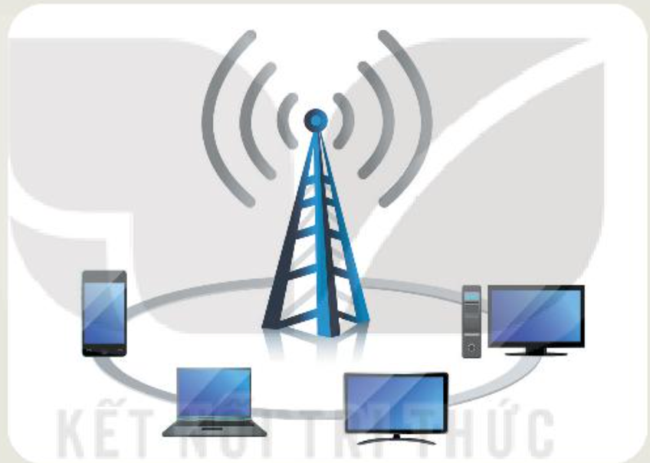  Bước 2: HS thực hiện nhiệm vụ học tập  - HS đọc thông tin SGK, quan sát hình ảnh, trả lời câu hỏi.  - GV hướng dẫn, theo dõi, hỗ trợ HS nếu cần thiết.  Bước 3: Báo cáo kết quả hoạt động và thảo luận  - GV mời đại diện 1 – 2 HS: Các thiết bị bao gồm: điện thoại di động, máy tính cá nhân, ti vi, máy tính  để bàn.  - GV mời HS khác nhận xét, bổ sung.  Bước 4: Đánh giá kết quả, thực hiện nhiệm vụ học tập  - GV đánh giá, nhận xét, chuẩn kiến thức. | 5. Công nghệ truyền thông không dây  - Công nghệ truyền thông không dây là công nghệ cho phép truyền tải thông tin qua một khoảng cách mà không cần dây dẫn làm môi trường truyền.  - Khi truyền hoặc nhận dữ liệu sử dụng sóng điện tử trong không gian, thông tin từ người gửi đến người nhận được thực hiện trên băng tần xác định ở mỗi kênh có dung lượng  và băng thông tần số cố định.  - Truyền thông không dây chia thành các loại:  + Công nghệ Wi-Fi.  + Công nghệ Bluetooth  + Công nghệ mạng di động.
C. HOẠT ĐỘNG LUYỆN TẬP
a. Mục tiêu: HS vận dụng kiến thức đã học để trả lời câu hỏi phần Luyện tập sgk.
b. Nội dung: bài tập phần Luyện tập SGK
c. Sản phẩm học tập: Đáp án bài tập phần Luyện tập SGK.
d. Tổ chức thực hiện:
Bước 1: GV chuyển giao nhiệm vụ học tập
- GV yêu cầu HS: Quan sát Hình 3.7 và cho biết có thể sử dụng những công nghệ nào trong lĩnh vực cơ khí để chế tạo sản phẩm như hình.
Bước 2: HS thực hiện nhiệm vụ học tập
- HS quan sát hình ảnh, suy luận, tìm ra đáp án bài tập.
Bước 3: Báo cáo kết quả hoạt động và thảo luận
- GV gọi 2 bạn đứng dậy trả lời:
Đáp án:
- Hình 3.7a: Cần sử dụng công nghệ tiện, phay, cũng có thể sử dụng các công nghệ khác để tạo phôi như: đúc, gia công áp lực...
- Hình 3.7b: Cần sử dụng công nghệ đúc, gia công áp lực, hàn để chế tạo sản phẩm như trong hình.
Bước 4: Đánh giá kết quả, thực hiện nhiệm vụ học tập
- GV HS khác đối chiếu, bổ sung, đóng góp ý kiến (nếu có).
- GV nhận xét, chuẩn kiến thức.
D. HOẠT ĐỘNG VẬN DỤNG
a. Mục tiêu: HS vận dụng kiến thức đã học áp dụng vào thực tiễn cuộc sống
b. Nội dung: Câu hỏi phần Vận dụng SGK
c. Sản phẩm học tập: Đáp án bài tập phần Vận dụng SGK.
d. Tổ chức thực hiện:
Bước 1: GV chuyển giao nhiệm vụ học tập
- GV yêu cầu HS:
- Quan sát và kể tên các thiết bị trong gia đình em có sử dụng các công nghệ được nêu trong bài học.
- Kể tên các công nghệ phổ biến khác mà em biết.
Bước 2: HS thực hiện nhiệm vụ học tập
- HS hình thành nhóm, thảo luận, đưa ra ý kiến trình bày, thống nhất đáp án.
- GV quan sát các nhóm hoạt động, hỗ trợ khi HS cần.
Bước 3: Báo cáo kết quả hoạt động và thảo luận
- GV gọi đại diện HS các nhóm đứng dậy trình bày:
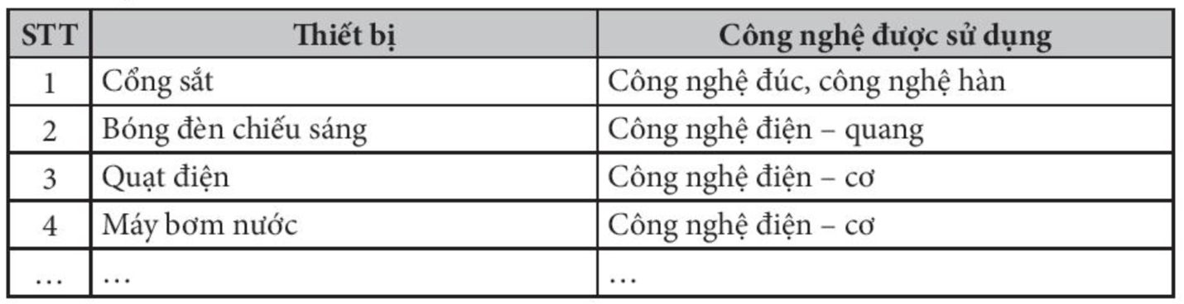
Bước 4: Đánh giá kết quả, thực hiện nhiệm vụ học tập
- GV nhận xét, đánh giá và kết thúc bài học.
*Hướng dẫn về nhà
- Xem lại kiến thức đã học ở bài 3
- Xem trước nội dung bài 4: Một số công nghệ mới

